Детский Театр-студия "Дверь" приглашает на спектакль о маленькой принцессе
29.10.2015
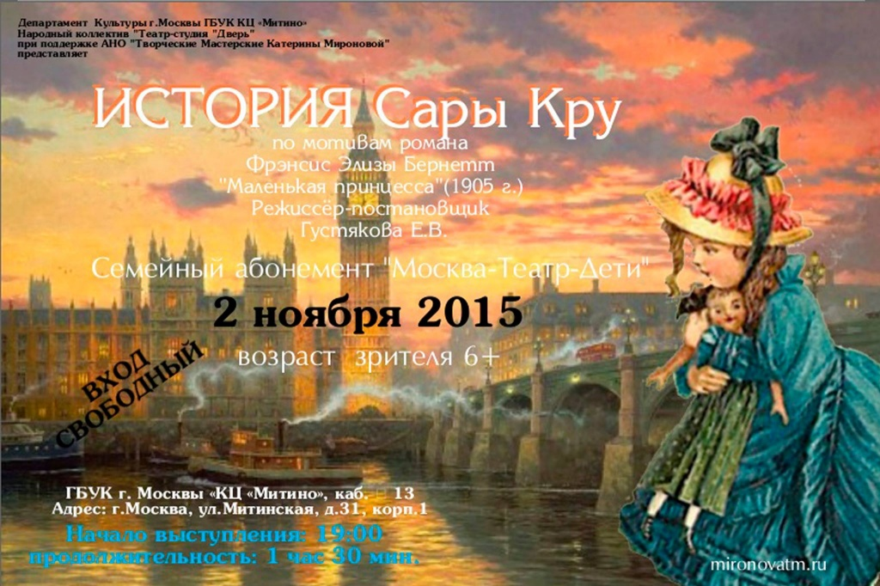

2 ноября в 19.00 в КЦ «Митино» будет показан спектакль "История Сары Кру" по мотивам романа Фрэнсис Элизы Бернетт "Маленькая принцесса" (1905). Вход свободный. Возрастная категория 6+.
Спектакль не оставит равнодушными ни взрослого, ни ребенка. Он о доброте, о дружбе, о силе веры и еще о многом...
«Маленькая принцесса» — Роман для детей английской писательницы Фрэнсис Элизы Бернетт, согласно опросу 2007 года Национальной Ассоциации Образования США, вошёл в Топ-100 детских книг, рекомендуемых для школ.
Действие разворачивается в современной автору Англии. Капитан Кру привозит из Индии свою маленькую дочь Сару, и отдаёт её учиться в пансион для девочек. Директриса мисс Минчин сразу невзлюбила новую воспитанницу, но вынуждена скрывать неприязнь, поскольку отец Сары очень богат, и такая воспитанница выгодна для пансиона.
Когда приходит известие о внезапной гибели капитана Кру и его разорении, мисс Минчин даёт волю своей злобе. Но в книгах Бёрнетт добро всегда торжествует. Ведь никто не знает, что мнимое разорение Кру обернулось многократным увеличением его состояния. И пока Сара с достоинством переносит унижения со всех сторон, наследницу этого огромного состояния ищут...

Адрес страницы: http://mitino.mos.ru/presscenter/important/detail/2266669.html
Управа района Митино города Москвы

